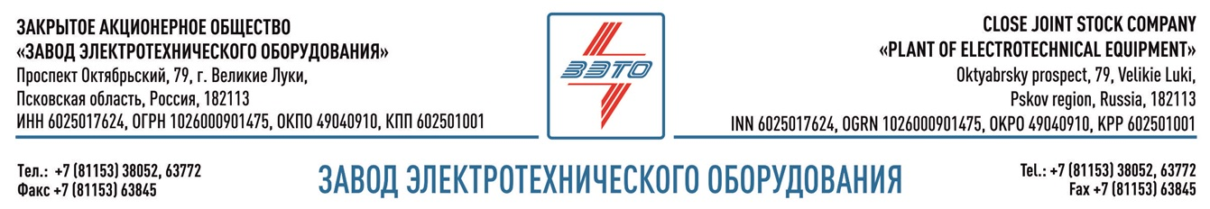

ПРЕСС-РЕЛИЗ, 21.04.2021, Великие Луки, Псковская область

Выездное совещание технических руководителей ПАО «Россети Московский регион» на ЗАО «ЗЭТО»

15 апреля на площадке ЗАО «ЗЭТО» состоялось выездное совещание технических руководителей ПАО «Россети Московский регион».

Встречал участников совещания генеральный директор ЗАО «ЗЭТО» Денис Мунштуков. В своем приветственном слове он выразил заинтересованность завода в таких мероприятиях, так как они позволяют в рамках данного формата оперативно обсудить некоторые общие вопросы, связанные с оборудованием и строительством объектов ПАО «Россети Московский регион».

Основной темой совещания стали итоги 2020-2021 гг. и задачи на 2021 год. По итогам совещания участники высказали мнение, что им удалось обсудить текущие задачи и спланировать перспективные.

16 апреля состоялась встреча руководителей ПАО «Россети Московский регион» и завода ЗАО «ЗЭТО». В рамках встречи была проведена техническая презентация продукции и экскурсия по заводу.

Открывая эту встречу, генеральный директор предприятия - Д.В. Мунштуков отметил, что сотрудничество с компанией «Россети Московский регион» всегда было ответственно и почетно. «Мы очень активно работаем с Вашими потребностями, - рассказал Денис Мунштуков. - Многие проекты, выполненные заводом для компании, можно отнести к эталонным в данной отрасли, они всегда инновационные, большие по объему работ и поставленным задачам. – Завод всегда прикладывает максимум усилий для того, чтобы оправдать многолетнее доверие, выпуская оборудование надежным в эксплуатации и соответствующим поставленным задачам».

Представителями ПАО «Россети Московский регион» в рамках встречи был задан ряд вопросов по техническим характеристикам оборудования, регламентам по гарантийному и постгрантийному обслуживанию.

В завершении генеральный директор ЗАО «ЗЭТО» Денис Мунштуков отметил, что подобные встречи помогают заводу проводить работы по усовершенствованию техники и разработке (освоению) новых видов продукции.

Великолукский завод электротехнического оборудования ЗАО «ЗЭТО» является одним из крупнейших производителей электротехнического оборудования для электроэнергетики, нефтяной и газовой промышленности, добывающей и обрабатывающей промышленности, железных дорог, метрополитена, сельского и городского хозяйства. Перечень выпускаемого оборудования в настоящее время составляет более 400 наименований, он охватывает все классы напряжений от 0,38 до 750 кВ.

ЗАО «ЗЭТО» — современное, высокоэффективное, социально ориентированное предприятие, обладающее мощным научным и техническим потенциалом, стремящееся стать лидером по производству высоковольтного оборудования. ЗАО «ЗЭТО» входит в перечень системообразующих организаций Министерства промышленности и торговли РФ в категории «Энергетическое машиностроение, электрическая и кабельная промышленность» и является якорным резидентом «Промышленного электротехнического кластера Псковской области» и Технопарка «Электрополис». Подробнее: www.zeto.ru, info@zeto.ru

Контакты для СМИ:
Константин Панько
Представительство ЗАО "ЗЭТО" в Москве
Пресненская наб., д.12, этаж 39, оф. 1Б
+7 (916) 425-98-15
+7 (495) 780-83-23 (доб. 113)
Usr1@zeto.ru
www.zeto.ru

